INFORME DE SUPERVISION 05-FECHA 16 DE JUNIO A 15 DE JULIO DE 2026

OBJETO: OBJETO: “PRESTACIÓN DE SERVICIOS PROFESIONALES PARA GARANTIZAR EL FUNCIONAMIENTO DE LAS ESCUELAS DE FORMACIÓN COMO INSTRUCTOR DEL PROCESO DE CUERDAS PULSADAS DEL MUNICIPIO VILLA DE SAN DIEGO DE UBATÉ.VALOR: DIECINUEVE MILLONES DE PESOS M/CTE. ($19.000.000)”

- Obligación N°1 Realizar talleres prácticos con las personas inscritas al proceso de formación de Cuerdas Pulsadas donde se haga énfasis en la importancia de realizar ejercicios de motricidad técnica e instrumental.  Durante el periodo evaluado, el formador lideró con éxito el taller «Despertando el Cuerpo», promoviendo la movilidad articular y la prevención de lesiones en los estudiantes previo a la práctica instrumental. Considera la supervisión que el contratista ha ejecutado a satisfacción la presente obligación.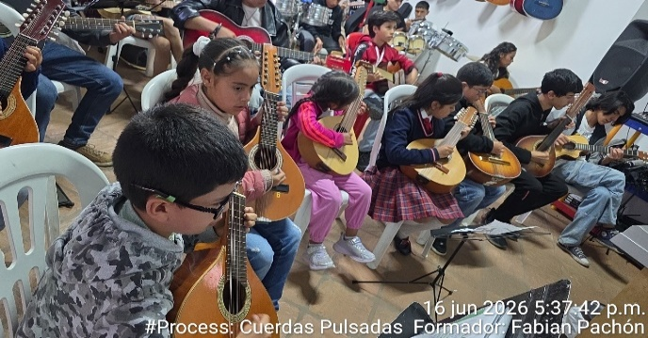 | Obligación N°2 Seleccionar, arreglar, acondicionar y montar un selecto repertorio de cuerdas pulsadas, brindar a los alumnos la formación gramática musical, lectura de partituras, manejo de escalas, afinación y postura del instrumento para una correcta interpretación de las obras.  Durante el periodo evaluado, el instructor realizó con éxito la adaptación, arreglo y el montaje de la obra «Colombia Tierra Querida» para el formato de cuerdas pulsadas y percusión, fomentando el sentido de pertenencia de los estudiantes. El supervisor informa que el contratista desarrolla esta obligación de manera satisfactoria.  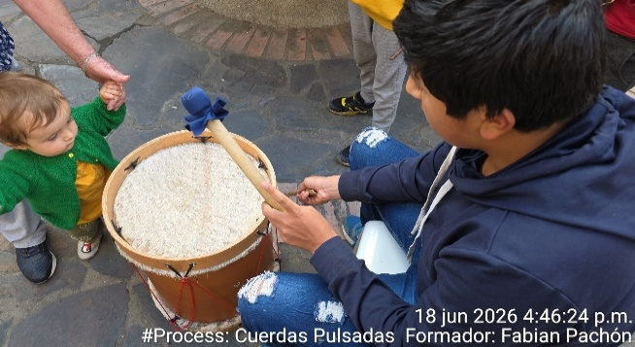
Obligación N°3 Presentar mes a mes los avances y experiencias significativas de la escuela de formación, expandirlos con repertorios, conciertos y grabaciones con los diferentes instrumentos, cumpliendo las actividades por grupos y/o niveles, dando cumplimiento al100% de las actividades programadas y autorizadas.El docente lideró una experiencia altamente significativa al consolidar una nueva agrupación carranguera infantil con seis estudiantes seleccionados, instruyéndolos en la estética y características de este formato tradicional. El supervisor informa que el contratista desarrolla esta obligación de manera  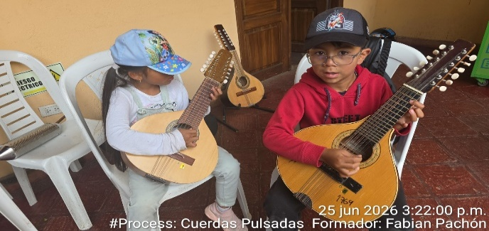 | Obligación N°4 Reportar mensualmente la base de datos y llevar un registro de asistencia de los niños y personas participantes del proceso de formación para realizar respectivo seguimiento y control.  Durante el periodo evaluado, el formador cumplió con rigor el registro y control de asistencia mediante planillas y soportes fotográficos, garantizando un seguimiento constante a la permanencia de los alumnos. Considera la supervisión que el contratista ha ejecutado a satisfacción la presente obligación.  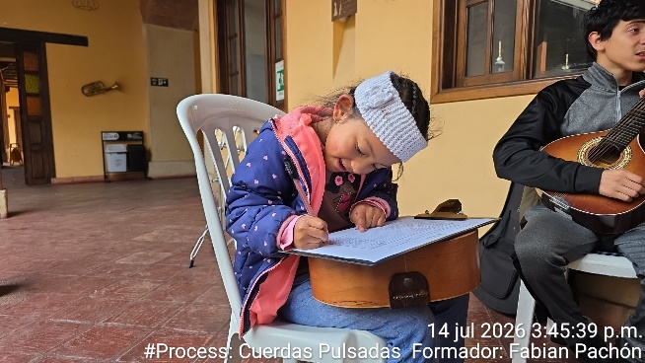
Obligación N°5 Realizar muestras periódicas y presentaciones artísticas en los diferentes sectores del municipio con el fin de dar a conocer el proceso y sus respectivos avances.  Durante el periodo evaluado, el instructor informa que no se registraron presentaciones artísticas. | - Obligación N°6 Realizar mínimo tres (3) intercambios o salidas pedagógicas durante el periodo.  Para este periodo, el docente precisa que no se realizaron intercambios ni salidas pedagógicas .
Obligación N°7 Desarrollar actividades trasversales con los demás procesos de formación para brindar a las personas que hacen parte de la comunidad de formación de la secretaria de Cultura, Turismo y Competitividad nuevas y mejores herramientas de formación artística integral.  El formador lideró con éxito una enriquecedora jornada de intercambio con el proceso de muralismo, propiciando un valioso diálogo interdisciplinar entre la música y las artes plásticas. Asimismo, gestionó la socialización de técnicas de pintura y color para sus estudiantes, mientras orientaba la presentación de una descripción organológica y la ejecución didáctica de tres obras musicales de su área. Considera la supervisión que el contratista ha ejecutado a satisfacción la presente obligación. | Obligación N°8 Realizar reporte de manera mensual, sobre el manejo, cruce y control de los inventarios de los elementos que se sean asignados a su proceso de formación.  El instructor gestionó con éxito ante el almacén la adquisición de un encordado para guitarra, permitiendo la intervención oportuna de dos instrumentos que presentaban afectaciones. Asimismo, garantizó el soporte administrativo de este proceso mediante acta y registro fotográfico, logrando colocar nuevamente los instrumentos en óptimo funcionamiento para las clases. El supervisor informa que el contratista desarrolla esta obligación de manera satisfactoria.
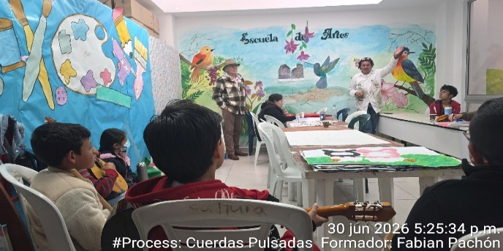 | 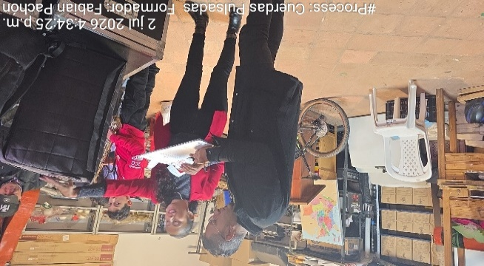
- Obligación N°9 Apoyar y acompañar en las convocatorias y eventos programados por la secretaría de cultura, turismo y competitividad.  El docente lideró de manera sobresaliente el acompañamiento, la coordinación y el direccionamiento para participar de los talleres pedagógicos y el concierto en el parque principal de la delegación de Lenguazaque, en el marco del Primer Festival de Bandas Sinfónicas Infantiles realizado el pasado 12 de julio. Asimismo, ejerció un liderazgo activo que garantizó la asistencia y soporte constante al grupo invitado, asegurando un desarrollo exitoso, ordenado y de impacto altamente positivo en cada fase del certamen. El supervisor informa que el contratista desarrolla esta obligación de manera satisfactoria.  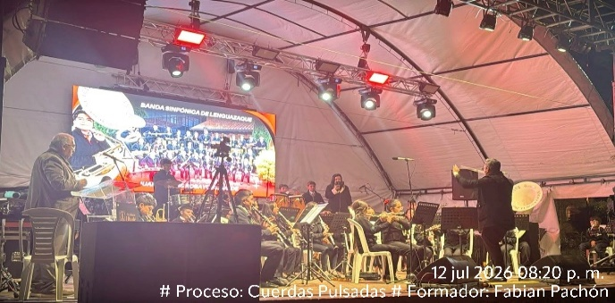 | - Obligación N° 10 Las demás que sean asignadas por la secretaria de Cultura, Turismo y Competitividad y que se relacione con el objeto contractual.  Durante el periodo evaluado, el formador cumplió con eficiencia la delegación de la secretaría del centro cultural para apoyar el descargue de un lote de alpinitos gestionados para el banco de alimentos el pasado 4 de julio. Asimismo, supervisó el traslado exitoso de la mercancía desde el vehículo de transporte hasta el refrigerador asignado, asegurando la correcta conservación del producto. Considera la supervisión que el contratista ha ejecutado a satisfacción la presente obligación.  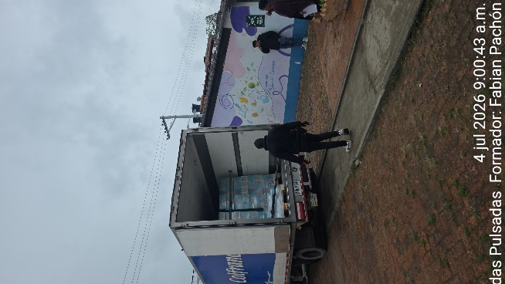

_________________________________________________________
NORMA CONSTANZA MARCELO PACHON
Secretaria de Cultura, Turismo y Competitividad
Supervisor

SERVIDOR PÚBLICO | PROYECTO | REVISADO | APROBADO
Nombres | FLOR PAEZ ROMEDRO | NORMA MARCELO | NORMA MARCELO
Cargo | AUXILIAR ADMINISTRATIVO | SECRETARIA DE CULTURA, TURISMO Y COMPETITIVIDAD | SECRETARIA DE CULTURA, TURISMO Y COMPETITIVIDAD
Fecha | JULIO 17-2026 | JULIO 17-2026 | JULIO 17-2026
Firma

